Imaga o ifood  
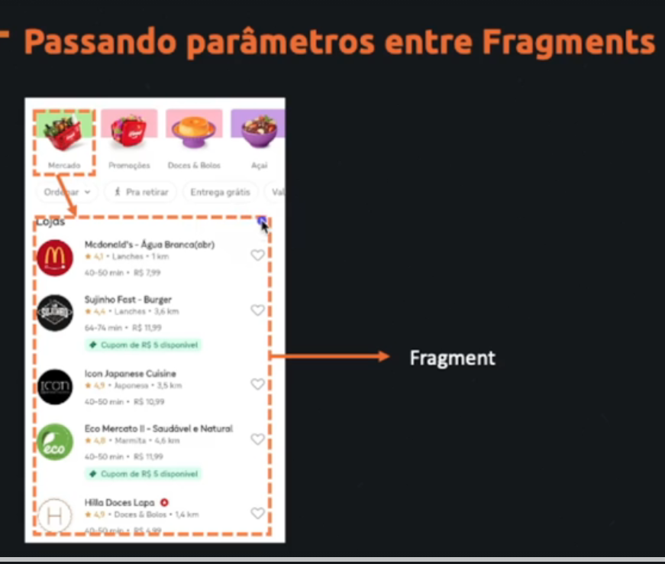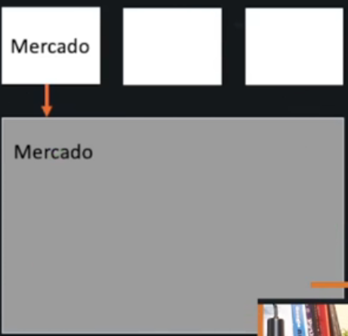

Imagina que temos uma lista de produtos no servidor, e queremos exibir apenas a lista de mercados, então em vez de fazer 3 fragments para cada item que vem do servidor (Mercado, Farmacia, Lanchonete)

Vamos passar o parâmetro, o tipo de informação que queremos carregar na tela.

Agora vamos imaginar que queremos que produto retorne uma lista de produtos Específicos.

MainActivity

class MainActivity : AppCompatActivity() {  
  
  
 private lateinit var btnMercado : Button  
 private lateinit var btnFamarcia : Button  
 private lateinit var btnLanchonete : Button  
  
  
 override fun onCreate(savedInstanceState: Bundle?) {  
 super.onCreate(savedInstanceState)  
 *enableEdgeToEdge*()  
 setContentView(R.layout.*activity_main*)  
 ViewCompat.setOnApplyWindowInsetsListener(findViewById(R.id.*main*)) **{** v, insets **->** val systemBars = insets.getInsets(WindowInsetsCompat.Type.systemBars())  
 v.setPadding(systemBars.left, systemBars.top, systemBars.right, systemBars.bottom)  
 insets  
 **}** btnMercado = findViewById(R.id.*btn_mercado*)  
 btnFamarcia = findViewById(R.id.*btnFarmacia*)  
 btnLanchonete = findViewById(R.id.*btnLanchonete*)  
  
 */**  
 * Primeiro vamos querer que produto retorne uma lista de produtos  
 * Vamos precisar instanciar ele  
 */* btnMercado.setOnClickListener **{** */**  
 * Instanciando o fragmento para poder usar logo mais.  
 */* val produtosMercado = fragment_produtos()  
  
 */**  
 * Aqui vamos fazer o nosso bundle, passando uma chave(Categoria) e o valor dela  
 */* val bundle = *bundleOf*(  
 */**  
 * Aqui vamos colocar a chave e o valor  
 */* "categoria" *to* "mercado",  
 "usuario" *to* "Alleph"  
  
 // Traduzindo a chave é categoria para(to) mercado.  
 // Podemos passar também mais valores se quiser, segue o exemplo.  
 // Imagina que podemos recuperar isso de um banco de dados.  
 )  
  
 */**  
 * Arguments serve para passar dados de um fragment para outro.  
 * No actvitiy iriamos usar o inputExtra  
 *   
 * Passando o bundle para dentro de produtosMercado - no caso estamos passando os argumentos com a CHAVE  
 */* produtosMercado.*arguments* = bundle  
  
  
 */**  
 * Aqui criar nosso container, nossa interface fragmento, passando o layout e a classe que vai manipular o layout.  
 */  
 supportFragmentManager*.  
 beginTransaction().  
 replace(R.id.*fragmentContainerView*, produtosMercado).  
 commit()  
  
 */**  
 * Agora explicação sobre passar o argumento para fragmentos  
 * Vamos imaginar que queremos acessar os itens de mercado  
 *  
 * vamos colocar o fragmento dentro de produtosMercado  
 *  
 * vamos criar um bundle, onde vamos passar a categoria mercado.  
 * Arguments serve para passar os dados de um fragmento para o outro.  
 *  
 */* **}** }  
}

Fragment_produtos

package com.allephnogueira.fragmentcomparametro.Fragment  
  
import android.os.Bundle  
import android.view.LayoutInflater  
import android.view.View  
import android.view.ViewGroup  
import android.widget.Button  
import android.widget.EditText  
import android.widget.TextView  
import androidx.fragment.app.Fragment  
import com.allephnogueira.fragmentcomparametro.R  
  
class fragment_produtos : Fragment() {  
  
  
 lateinit var textCategoria : TextView  
 lateinit var resultadoBusca : TextView  
  
 */**  
 * Aqui vamos pegar os dados que vem da outra activity, mas eles podem vir nulo, então vamos iniciar eles como nulos.  
 */* private var categoria: String? = null  
 private var usuario: String? = null  
  
  
 */**  
 * Agora vamos recuperar os dados que vem da outra activity  
 * Lembrar que o onCreateView ele cria a exibição  
 * Então vamos recuperar no onCreate (Aqui configuramos as informações)  
 *  
 *  
 * Resumindo onCreate (Recupero as informações que esta vindo da outra Activity, e preparo os dados para ser visualizados.)  
 * onCreateView (Exibo essas informações)  
 * onStart (posso recuperar dados que precisam ser exibidos na minha interface)  
 */* override fun onCreate(savedInstanceState: Bundle?) {  
 super.onCreate(savedInstanceState)  
  
 */**  
 * Entao vamos pegar os dados que estao vindo como argumento.  
 * Recuperando argumentos da activity  
 */* categoria = *arguments*?.getString("categoria")  
 usuario = *arguments*?.getString("usuario")  
 }  
  
 override fun onCreateView(  
 inflater: LayoutInflater,  
 container: ViewGroup?,  
 savedInstanceState: Bundle?  
 ): View? {  
 val minhaView = inflater.inflate(  
 R.layout.*fragment_itens*,  
 container,  
 false  
 )  
  
 textCategoria = minhaView.findViewById(R.id.*text_categoria*)  
 resultadoBusca = minhaView.findViewById(R.id.*textProdutoBuscado*)  
  
 */**  
 * Pegando o argumento na hora que o fragmento for chamado  
 * Exibindo os argumentos no fragmento.  
 */* textCategoria.*text* = categoria  
 resultadoBusca.*text* = usuario  
  
  
  
 return minhaView  
 }  
}

Estamos passando 2 parâmetros.

Categoria que já colocamos como mercado

Usuario que já colocamos como alleph

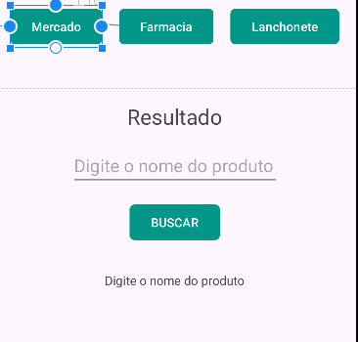

Ficando dessa forma

